Initiatives locales - Formulaire de pré-publication

La rubrique Initiatives locales vise à promouvoir les actions innovantes en direction des familles, dans les domaines de la petite enfance, la jeunesse et la parentalité. Elle montre l’engagement des professionnels de la petite enfance et de la jeunesse en traitant de leur actualité et en expliquant leurs métiers.
Le site mon-enfant.fr valorise les initiatives locales...
... et pourquoi pas la vôtre ?

Ce document est à retourner à la Caf de la Mayenne à l’adresse électronique petite-enfance.caflaval@caf.cnafmail.fr au minimum 5 jours avant la date de publication souhaitée.

Zone à renseigner obligatoirement *
Partenaire *
Contact *
(Prénom, nom, fonction)
Adresse électronique *
Téléphone *
Publication souhaitée * | du au
Catégorie * | [X] Petite enfance [ ] Jeunesse [ ] Parentalité
Titre *
(1ligne : de quoi est-il question, action, évènement, nouveau dispositif…)
Accroche *
(1 ou 2 phrases : date lieu, mots clés…)
Description *
(Toutes informations de contexte, de partenariat… max 7000 caractères)
En savoir plus
(Toutes info complémentaires… max 400 caractères)
Site partenaire (indiquer http:// ou https:// en début d'adresse)

Conformément à la loi n° 78-17 relative à l'informatique et aux libertés, nous vous informons que vous pouvez vous opposer à une telle diffusion sur le site www.mon-enfant.fr. Pour que nous puissions prendre en compte votre refus, vous pouvez à tout moment prendre contact avec les personnes désignées ci-dessous.
Nous vous rappelons également que vous disposez d'un droit d'accès, de modification, de rectification et de suppression des données vous concernant. Pour exercer ce droit, vous pouvez vous adresser au Directeur de la caisse d'Allocations familiales.

Votre contact avec la Caisse d’Allocations Familiales de la Mayenne :

Jérôme Vannier
Caf de la Mayenne
Gestionnaire web
02.43.67.76.94 (ligne directe)
petite-enfance.caflaval@caf.cnafmail.fr

La promotion des initiatives locales à l’échelon du département
La création d’une rubrique dédiée à la promotion des initiatives en matière d’enfance, de jeunesse et de parentalité répond à la demande formulée par les Caf et leurs partenaires, dont les collectivités territoriales lesquelles ont exprimé le souhait de pouvoir disposer d’un espace leur offrant une réelle visibilité et leur permettant de valoriser leurs actions locales.
Cette rubrique vise à promouvoir les actions innovantes en direction des familles, les spécificités misent en place par les Caf et/ou leurs partenaires ainsi que l’offre d’accueil départementale répertoriée dans le site.
Cet espace est accessible dès la page d’accueil du site. L’internaute accède à une page comportant une carte de France découpée par départements (métropole et Dom) ainsi que des informations nationales sur le nombre de structures répertoriées dans le site par type d’accueil (accueil collectif, familial, parental, jardins d’enfants, regroupement d’assistant(e)s maternel(le)s, relais assistant(e)s maternel(le)s, lieux d’accueil enfants parents, accueil de loisirs) ainsi que le nombre d’assistant(e)s maternel(le)s.
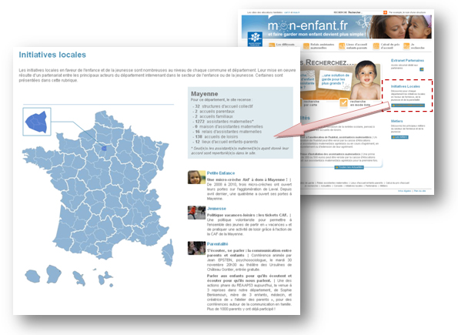
Il peut ensuite visualiser, par département, le nombre de structures d’accueil répertoriées dans le site et le cas échéant, les actions innovantes ou spécifiques mises en place par la Caf et/ou ses partenaires tant en matière d’enfance que de jeunesse ou de parentalité. Le choix du département se fait à partir d’un menu déroulant ou en cliquant sur la carte de France.
Quelques exemples d’initiatives pouvant être valorisées dans ces pages : Les informations sur les structures d’accueil présentant un fonctionnement innovant ou spécifique tels que les accueils de loisirs ou Eaje accueillant des enfants en situation de handicap, le fonctionnement en horaires atypiques, des manifestations ponctuelles, les travaux réalisés dans le cadre de la Commission départementale d’accueil du jeune enfant, des actions spécifiques développées par le Conseil général ou les communes en direction des assistantes maternelles, des actions mises en place dans le cadre des REAAP, etc…

